Test letních pneumatik

Nokian je vítězem testu letních pneumatik 2015 autoklubu ADAC

„Dobrá + velmi vyvážená pneumatika s nízkým opotřebením +dobrá na mokré vozovce“ – tak zní hodnocení ADAC pro Nokian Line. Vítězem testu je i u spotřebitelské organizace Stiftung Warentest. V obou testech dosahuje nejlepšího hodnocení.

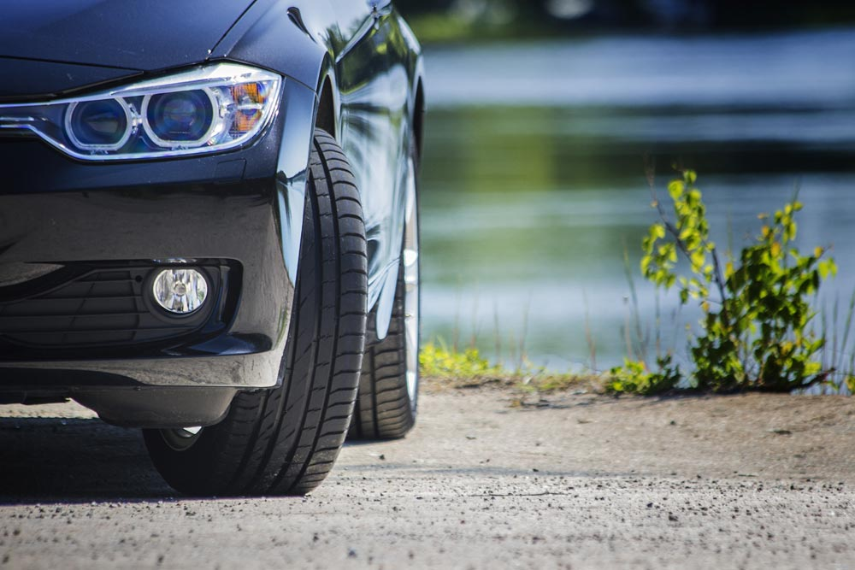
Nokian Line je vítězem testů a je hodnocena jako obzvláště doporučeníhodná v testované velikosti pneumatik 185/60 R14 H. To nejvyšší hodnocení, které je značeno v testech známkou „dobrá“ získává tato „zelená“ finská pneumatika ve všech oblastech relevantních z hlediska bezpečnosti. Hodnocení „dobrá“ dosahuje tato pneumatika Nokian jak na suché, tak i mokré vozovce a pro svou nízkou spotřebu paliva. Pro její nízké opotřebení jí německý autoklub ADAC dává dokonce hodnocení „velmi dobrá“. Vítězem testu je Nokian Line i u německé spotřebitelské organizace Stiftung Warentest, kde vyšla s nejlepším hodnocením v oblasti kvality, se známkou „dobrá“.

Pneumatika Nokian šetří náklady díky nízké spotřebě paliva a velmi dobré odolnosti proti opotřebení

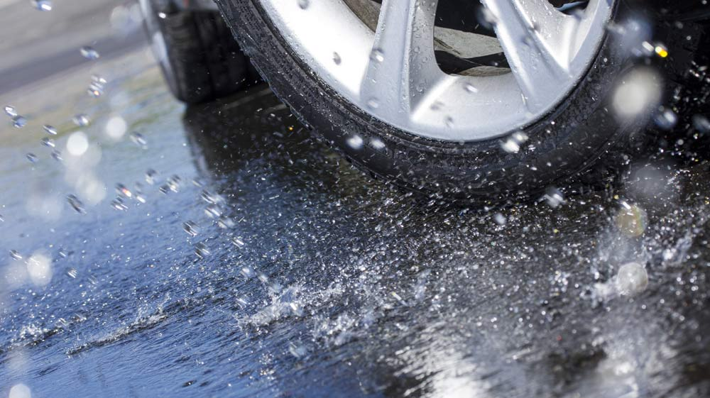
Jako doporučení pro úsporu nákladů se prvotřídní značka Nokian nabízí pro svou nízkou spotřebu paliva a velmi dobrou odolnost proti opotřebení. V hodnocení ADAC vyniká tato pneumatika díky svým přednostem bez jakýchkoli slabin. Spotřebitelská organizace Stiftung Warentest doporučuje pneumatiku Nokian Line jako „Náš tip“ a „Nejlepší pneumatika“. Pro dobrou pneumatiku jsou obzvlášť důležité velmi vyvážené vlastnosti.

Nejlepší známku „dobrá“ ve všech kritériích testu, relevantních z hlediska bezpečnosti, dosahuje Nokian Line i ve velikosti pneumatiky 205/55 R16 V, rovněž testované klubem ADAC a organizací Stiftung Warentest.

Vítězem testu je Nokian Line i u švýcarského autoklubu TCS a rakouského autoklubu ÖAMTC, kde dostala také nejlepší známku „dobrá“ stejně tak jako urakouského spotřebitelského časopisu „Konsument“. Dalšího úspěchu v testu dosáhla sportovní Nokian zLine s označením „Velmi doporučeníhodná” u německého motoristického časopisu „Auto Zeitung“. Oceněny byly především: dobré jízdní vlastnosti pneumatiky Nokian zLine na suché vozovce,nízký valivý odpor a opravdu bezpečné jízdní chování na mokré vozovce“.

Testy autoklubu ADAC a spotřebitelské organizace Stiftung Warentest byly prováděny na 35 letních pneumatikách velikosti 185/60 R14 H a 205/55 R16 V při náročných podmínkách dle přísných kritérií. Testu časopisu „Auto Zeitung“ bylo podrobeno celkem 14 letních pneumatik velikosti 225/40 R 18 92 W/Y.

Nové letní SUV pneumatiky Nokian – maximální odolnost, příjemný jízdní komfort a super výkon

Nové letní SUV pneumatiky Nokian jsou extrémně odolné proti opotřebení a mají vysoký výkon, velkou bezpečnost a mimořádnou životnost díky technologii aramidových bočnic Nokian. Pneumatika Nokian Line SUV pro všestranné použití u SUV nabízí příjemný komfort, maximální odolnost a vysokou přilnavost za mokra. Mimoto má tato letní pneumatika pro populární malá a střední SUV menší spotřebu paliva. Sportovní letní pneumatika Nokian zLine SUV nabízí přesné ovládání, maximální pevnost a bezpečnost v extrémních podmínkách. Dokonce u největších SUV přináší skutečné potěšení z jízdy. Díky vynikajícímu záběru této pneumatiky za mokra je i v deštivém počasívelmi bezpečná.

Letní pneumatiky Nokian jsou mnohonásobným vítězem testů

Letní pneumatiky Nokian jsou vícenásobným vítězem testů, poskytují vysokou bezpečnost a šetří pohonné hmoty. Letní pneumatika Nokian Line dosáhla nejlepší známky „dobrá“ již v testu letních pneumatik 2014 německého autoklubu ADAC a německé spotřebitelské organizace Stiftung Warentest a byla s hodnocením „obzvláště doporučeníhodná“ ve špičkové skupině vítězů testu. Tím se pneumatice Nokian podařil dvojnásobný úspěch v obou testovaných a nejvíce kupovaných velikostech pneumatik pro kompaktní a střední třídu a pro malé vozy.

Vítězem velkého testu letních pneumatik SUV 2014 časopisu „OFF ROAD“ a také „SUV MAGAZIN“ je pneumatika Nokian Z SUV s nejlepší známkou „VELMI DOPORUČENÍHODNÁ“.

Tyto letní pneumatiky tím potvrzují špičkovou úroveň výrobků společnosti Nokian Tyres, vynálezce zimní pneumatiky, držitele světového rekordu a technologického leadra.

www.nokiantyres.cz
Řetězec pneuservisů a autoservisů Vianor společnosti Nokian Tyres:
http://vianor.cz

Redakce: Dr. Falk Köhler

Fotografie Popisy obrázků

Nokian_Line_006.jpg
Popis obrázku:

Nokian Line je vítězem testu letních pneumatik 2015 autoklubu ADAC s nejlepším hodnocením „dobrá“ a „obzvláště doporučeníhodná“ jak na suché, tak i mokré vozovce Foto: Nokian Tyres

Nokian_Line_017.jpg
Popis obrázku:

Nokian Line: Vítěz testu letních pneumatik 2015 autoklubu ADAC, „dobrá“ jak na mokré, tak i suché vozovce Foto: Nokian Tyres

Stažení fotografií:

Stažení fotografií letní pneumatiky Nokian Line:
www.nokiantyres.com/NokianLine

Stažení fotografií letní pneumatiky Nokian zLine:
www.nokiantyres.com/NokianzLine

Stažení fotografií letní pneumatiky Nokian Line SUV:
www.nokiantyres.com/linesuv

Stažení fotografií letní pneumatiky Nokian zLine SUV:
www.nokiantyres.com/zlinesuv

Stažení fotografií letní pneumatiky Nokian cLine:
www.nokiantyres.com/cline

Videa:

Video Nokian Line - Test winning summer tyre for Central Europe:
http://youtu.be/YbsERA80v18

Video Nokian zLine - sporty, cool performance for Central European summer:
http://youtu.be/tm-FodKRM0M

Video: Nokian Line SUV – Tough wet performer
http://youtu.be/kOD9prmIPEQ

Video: Nokian zLine SUV – Tough cool performer
http://youtu.be/sYHyUmczeS4

Video: Unique durability – Nokian Aramid sidewall concept
http://youtu.be/N5LvBke-UqY

Video: Nokian summer tyres – Testing at the extremes
http://youtu.be/6kT0wLEOxY4

Zdroje:
ADAC
http://www.adac.de/infotestrat/tests/reifen/sommerreifen/2015_Sommerreifen_Test_185_60_R14.aspx?ComponentId=228367&SourcePageId=31821

Další informace

Pneumatiky Nokian jsou „dobré“ v testu letních pneumatik 2014 autoklubu ADAC a organizace na ochranu spotřebitelů Stiftung Warentest
http://www.nokiantyres.cz/firma/tiskove-zpravy/pneumatiky-nokian-jsou-dobre-v-testu-letnich-pneumatik-2014-autoklubu-adac-a-organizace-na-ochranu-s/

Test úspěch Nokian pneumatiky
www.nokiantyres.com/innovation/test-success/

Letní pneumatiky Nokian poskytují vysokou bezpečnost a spokojenost v náročných letních podmínkách
http://www.nokiantyres.cz/firma/tiskove-zpravy/letni-pneumatiky-nokian-poskytuji-vysokou-bezpecnost-a-spokojenost-v-narocnych-letnich-podminkach/

New Nokian Line – Top performance for wet roads
http://www.nokiantyres.com/company/news-article/new-nokian-line-top-performance-for-wet-roads-2/

Nokian Line SUV

http://www.nokiantyres.cz/firma/tiskove-zpravy/letni-pneumatiky-nokian-line-suv-jizdni-komfort-a-vykon-pro-vsestranne-pouziti-pro-suv/

Nokian zLine SUV

http://www.nokiantyres.cz/firma/tiskove-zpravy/letni-pneumatika-nokian-zline-suv-uzasny-vykon-a-maximalni-pevnost-pro-vozy-suv/

Nokian cLine
http://www.nokiantyres.com/company/news-article/nokian-cline-van-tyre-more-kilometres-high-safety-and-stability/

Společnost Nokian Tyres je celosvětově vedoucí specialista v oblasti zimních pneumatik, mnohonásobný vítěz testů, vynálezce zimní pneumatiky, držitel světového rekordu a leader inovací

Jako vedoucí světový specialista na zimní pneumatiky, mnohonásobný vítěz testů a vynálezce zimní pneumatiky nabízí Nokian Tyres ty nejbezpečnější pneumatiky pro severské podmínky. Inovativní pneumatiky Nokian z Finska dokazují svou vysokou kvalitu již 80 let, a to zejména na sněhu, ledu, v drsných klimatických podmínkách a náročných jízdních situacích. Nového světového rekordu v Guinnessově knize rekordů dosáhly sériové zimní pneumatiky Nokian maximální rychlostí automobilu na ledu 335,713 km/h a jsou tak nejrychlejší. Společnost Nokian Tyres představila první zimní pneumatiku na světě osazenou hroty, které řidič na stisknutí tlačítka vysune, aby byl zajištěn její lepší záběr. Dále tento výrobce pneumatik zavedl energeticky nejúspornější zimní pneumatiky světa s energetickou třídou A.

Prvotřídní značka Nokian mimoto vyrábí pneumatiky speciálně vyvinuté pro české počasí a vysoké rychlosti na českých dálnicích. Pneumatiky Nokian zaručují vysokou bezpečnost, šetří pohonné hmoty a jsou šetrné k životnímu prostředí. Podnik je „jednička“, co se týká popularity na trhu a hodnocení značky ve Skandinávii, stejně jako v Rusku a má pozitivní, mimořádnou pověst.

Zimní pneumatiky Nokian WR jsou mnohonásobným vítězem testů pneumatik a v testech dosáhly celé řady dalších úspěchů

Zimní pneumatiky Nokian WR přizpůsobené českým podmínkám jsou vítězem testu a dosáhly celé řady úspěchů i v dalších testech. Zimní pneumatika Nokian WR D3 je vítězem testu zimních pneumatik 2014 německého motoristického časopisu „Auto Bild“, a to s nejlepším hodnocením „příkladná“. Bezpečné jízdní vlastnosti a krátká brzdná dráha jsou parametry pro špičkové výsledné hodnocení na sněhu. Jako vítěz testu zvítězily zimní pneumatiky Nokian také v testech roku 2014 Autoklubu Evropa ACE, GTÜ, časopisu „Auto Bild allrad“, „OFF ROAD“ „SUV MAGAZIN“ a autoklubu ARBÖ. V těchto testech dostaly tyto prvotřídní finské pneumatiky rovněž nejlepší hodnocení „příkladná“ a „velmi doporučeníhodná“.

Nokian Tyres nyní prezentuje první zimní pneumatiku světa pro osobní vozy s nejlepším záběrem za mokra v třídě A štítku pneumatiky EU. Nová zimní pneumatika Nokian WR D4 s prvotřídním záběrem poskytuje jedinečné inovace. Tento všestranně přizpůsobivý chameleón pro zimní silnice jezdí bezpečně stejnou měrou na mokrých i zasněžených cestách. Tento nepřemožitelný vládce zimy Nokian WR D4 od průkopníka technologie zimních pneumatik drží spolehlivě stopu za deště, na sněhu i sněhové břečce. V proměnlivém českém zimním počasí má tato pneumatika dle výsledků testů vynálezce zimní pneumatiky nejkratší brzdnou dráhu.

Pneumatiky Nokian zvítězily v poslední zimě ve více než 40 testech zimních pneumatik pořádaných motoristickými časopisy a potvrdily tak dobré jméno této prémiové skandinávské značky.

Letní pneumatiky Nokian jsou mnohonásobným vítězem testu letních pneumatik 2015 motoristického časopisu ADAC a testů organizace Stiftung Warentest, jakož i časopisu „OFF ROAD“ a dalších testů

Letní pneumatiky Nokian jsou vícenásobným vítězem testů, poskytují vysokou bezpečnost a šetří pohonné hmoty. Letní pneumatika Nokian Line dosahuje nejlepší známky „dobrá“ v testu letních pneumatik 2015 německého autoklubu ADAC a německé spotřebitelské organizace Stiftung Warentest a je tím obzvláště doporučeníhodná“. Letní pneumatika Nokian Line dosáhla nejlepší známky „dobrá“ již v testu letních pneumatik 2014 německého autoklubu ADAC a německé spotřebitelské organizace Stiftung Warentest a s hodnocením „obzvláště doporučeníhodná“ se umístila ve špičkové skupině vítězů testu.

Vítězem velkého testu letních pneumatik SUV 2014 německého časopisu „OFF ROAD“ a také „SUV MAGAZIN“ je pneumatika Nokian Z SUV s nejlepší známkou „VELMI DOPORUČENÍHODNÁ“.

Více bezpečnosti díky inovaci: Indikátor zimní bezpečnosti WSI Nokian se symbolem sněhové vločky a indikátor opotřebení s výstrahou před aquaplaningem

Indikátor zimní bezpečnosti se symbolem sněhové vločky v zimní pneumatice Nokian WR zvyšuje bezpečnost v zimním provozu. Udává hloubku profilu jako čísla v milimetrech v rozmezí 8 až 4. Čísla postupně mizí, v závislosti na opotřebení pneumatiky a zmenšování její hloubky profilu. Sněhová vločka zůstává viditelná až do hloubky profilu 4 mm. Pokud již není viditelná, měla by se zimní pneumatika pro zajištění dostatečné bezpečnosti vyměnit. Drážky musí být minimálně 4 mm hluboké, aby bylo dosaženo dostatečného záběru na sněhu a vyloučen aquaplaning za mokra a na sněhové břečce.

Indikátor opotřebení s výstrahou před aquaplaningem v letních pneumatikách Nokian udává řidiči hloubku profilu jednoduše jako číslo od 8 do 3. Výstražný indikátor aquaplaningu varuje pomocí symbolu kapky před nebezpečím aquaplaningu. Při pouhých čtyřech milimetrech zbývajícího profilu symbol kapky zmizí, což je upozorněním na zvýšené riziko. Tyto inovace nemá žádný jiný výrobce pneumatik.

Společnost Nokian Tyres dosáhla v roce 2014 obratu 1,389 miliardy eur

Nokian Tyres v roce 2014 dosáhla obratu 1,389 miliardy eur a měla celkem více než 4000 zaměstnanců. Ve střední Evropě je společnost Nokian Tyres činná s vlastními koncernovými odbytovými společnostmi v deseti zemích. Podnik má vlastní řetězec pneuservisů a autoservisů Vianor s 1200 prodejními místy v 27 zemích.

www.nokiantyres.cz
Řetězec pneuservisů a autoservisů Vianor společnosti Nokian Tyres:
http://vianor.cz

Kontakt pro tisk:

Dr. Falk Köhler PR
Dr. Falk Köhler
Tel. 0049 40 54 73 12 12
Fax 0049 40 54 73 12 22

E-Mail Dr.Falk.Koehler@Dr-Falk-Koehler.de
www.Dr-Falk-Koehler.de
Ödenweg 59
22397 Hamburg
Německo

Další informace:
www.twitter.com/NokianTyresCom
www.youtube.com/NokianTyresCom
www.facebook.com/nokiantyres
www.linkedin.com/company/nokian-tyres-plc
Blog pro řidiče:
http://hakkapedia.us/blog/en
Blog odborníků na pneumatiky Nokian Tyres:
http://nordictyreblog.com/

Nokian Tyres Česká Republika

Nokian Tyres s.r.o

Obchodní ředitel pro Českou republiku Milan Hybš, Tel. +420 241 932 668

E-Mail milan.hybs@nokiantyres.com
www.nokiantyres.cz

Nokian Tyres Evropa
Nokian Tyres s.r.o

V Parku 2336/22

148 00 Praha 4
Czech Republic
Generální ředitel pro střední Evropu Dieter Köppner, Tel. +420 222 507 761
E-Mail dieter.koppner@nokiantyres.com
Technical Customer Service Manager CE Sven Dittmann Dipl. Ing., Tel. +49 8143 / 444 850
E-Mail sven.dittmann@nokiantyres.com

Marketing Manager pro střední Evropu Lukáš Líbal, Tel. +420 222 507 759

E-Mail lukas.libal@nokiantyres.com
www.nokiantyres.cz

Nokian Tyres Finsko Sídlo Firmy
Nokian Tyres plc
Pirkkalaistie 7
P.O.Box 20
37101 Nokia
Finlande
Development Manager Juha Pirhonen, Tel. +358 10 401 7708

E-Mail juha.pirhonen@nokiantyres.com
Technical Customer Service Manager Matti Morri, Tel. +358 10 401 7621

E-Mail matti.morri@nokiantyres.com
Product Manager Central Europe Stéphane Clepkens, Tel. +358 50 462 7536
E-Mail stephane.clepkens@nokiantyres.com
www.nokiantyres.cz

